

H e ř m á n e k

Starostenský občasník číslo 2, ročník 2011
Říjen 2011

Úvodem: Ten čas ale letí! Nějak jsme to letos nezvládli. Teprve druhé číslo Heřmánku! Jedinou útěchou mi je, že pokud Vás zajímají obecní záležitosti, najdete si všechny aktuality v zápisech z jednání obecního zastupitelstva. Ta se – na rozdíl od Heřmánku – konají pravidelně každý měsíc a zápisy najdete na úřední desce nebo na internetové adrese www.hermankovice.cz. A já se – když ne letos, tak příští rok určitě – polepším!

Vaše starostka

Z jednání obecního zastupitelstva

Poslední jednání zastupitelstva se konalo 3. října 2011. Projednávali jsme situaci na běžících stavbách – tj. na opravě hřbitovní zdi a na rekonstrukci v prostorách školy. Bylo stanoveno, že slavnostní otevření kulturního centra proběhne začátkem listopadu, protože stavba přístupového schodiště by měla být dokončena do konce října. Úpravy kabin TJ Sokol jsou hotové v takovém rozsahu, aby hřiště mohlo být používáno pro zápasy našich fotbalistů. Nároky na zázemí pro sportovce jsou totiž díky tomu, že naše mužstvo postoupilo do vyšší soutěže, také vyšší. Pokračovat v úpravách budeme až poté, pokud se nám podaří získat dotaci. Dosavadní stavební práce jsme hradili z běžného rozpočtu. Zastupitelstvo schválilo převody některých pozemků z vlastnictví státu do majetku obce. Řešili jsme také další nesrovnalosti ve vlastnických vztazích, na které narážíme neustále a které má na svědomí katastrální úřad. Konečně se nám podařilo poshánět všechny potřebné dokumenty k legalizování koupaliště a rybníku nad ním. Městský úřad Broumov nám v minulém týdnu předal informaci o plánovaném rozšíření komunikace přes Pasa, která nás spojuje se světem. Na vybudování stoupacího pruhu a souběžné cyklostezky je již zpracovaná projektová dokumentace, termín zahájení stavby však ještě stanoven nebyl.

Více se dozvíte v dalších článcích či v zápise z jednání na úřední desce obecního úřadu.
Příště se zastupitelé sejdou v pondělí 7. listopadu 2011.
Usnesení z jednání zastupitelstva obce naleznete také na našich internetových stránkách. Jejich adresa je www.hermankovice.cz.

Je vlastností hlupáků vidět cizí chyby a na své vlastní zapomínat.
M. T. Cicero

≈ ≈ ≈ ≈ ≈ ≈ ≈ ≈ ≈ ≈ ≈ ≈ ≈ ≈ ≈ ≈ ≈ ≈ ≈ ≈ ≈ ≈ ≈ ≈

Mohlo by vás zajímat aneb co vymyslela česká pošta

Česká pošta změnila od 1. 10. 2011 způsob doručování listovních i doporučených zásilek a také důchodů. Tyto zásilky tedy nyní doručuje motorizace, která vyjíždí z pošty Broumov 1. Pokud posádka nezastihne adresáta a zásilka nemůže být doručena, je možné si ji vyzvednout následující pracovní den na poště v Heřmánkovicích. Na jednání se zástupcem české pošty se podařilo - právě jen mimo doručování - zachovat všechny ostatní služby, na které jste byli zvyklí. Na poště najdete i naši „starou“ paní listonošku Martu Hartmanovou.

Zachovaná zůstává i provozní doba pošty:
Po, st 8.00 – 9.00, 14.00 – 15.30
Út 8.00 – 9.00
Čt, pá 8.00 – 9.00, 14.00 – 15.00
Irena Gabrielová
≈ ≈ ≈ ≈ ≈ ≈ ≈ ≈ ≈ ≈ ≈ ≈ ≈ ≈ ≈ ≈ ≈ ≈ ≈ ≈ ≈ ≈ ≈ ≈

Pořádek v obci

Od ledna letošního roku platí nová obecní vyhláška o údržbě zeleně v obci. Navazuje na zákon, který ukládá všem vlastníkům nemovitostí jejich údržbu. Důvodem je nejen vzhled těchto neudržovaných ploch, ale také šíření nežádoucích plevelů do okolí. Určitě jste si všimli, že vyhláška splnila svůj účel a že obci prospěla. Je třeba konstatovat, že většina vlastníků reagovala na naši výzvu a plochy posekala. Byli to i lidé, kteří v obci, a mnohdy ani v její blízkosti, nežijí. Některé plochy sekáme po dohodě s vlastníkem za úplatu, ale stále ještě zůstává nemálo těch, které seká obec na své náklady. Řada pozemků však zůstává, bohužel, i nadále neposečená, přestože má vlastníka, který žije v obci.

Touto cestou děkujeme všem, kteří sekají a udržují plochu i za svým plotem, a to nejen okolo hlavní komunikace, ale třeba i kolem horní cesty, která vede od Papežů k Rybkovým. V poslední době se nám dostalo velmi příjemného ohlasu na pořádek v obci hlavně od cizích lidí, kteří obcí projíždějí.
I. G.
≈ ≈ ≈ ≈ ≈ ≈ ≈ ≈ ≈ ≈ ≈ ≈ ≈ ≈ ≈ ≈ ≈ ≈ ≈ ≈ ≈ ≈ ≈ ≈

Čištění komínů

V uplynulých dnech jste byli v obecním rozhlase upozorněni na zákon, který ukládá majiteli domu povinnost, nechat jednou ročně odborně zkontrolovat odvod spalin kouřovodem. Obec nabízí možnost zajistit tuto službu odborníkem, který má způsobilost vydat potřebný doklad. Návštěvu kominíka si můžete objednat na obecním úřadě do 21. října 2011. Poté, co kominík stanoví konkrétní termín kontroly, budou všichni, kteří si službu objednali, informováni. Předpokládaný termín je začátek listopadu.
I. G.
≈ ≈ ≈ ≈ ≈ ≈ ≈ ≈ ≈ ≈ ≈ ≈ ≈ ≈ ≈ ≈ ≈ ≈ ≈ ≈ ≈ ≈ ≈ ≈

Komplexní pozemkové úpravy

V předcházejícím čísle Heřmánku jsme Vás informovali o tom, že v obci proběhnou komplexní pozemkové úpravy. Krátce připomenu, co řeší : scelení a vyrovnání tvaru pozemků, nové cesty k pozemkům pro všechny vlastníky, zpevnění cest, dohledání neznámých vlastníků, vyřešení rozporu mezi skutečným stavem v terénu a mapou, úpravy vodního režimu, protipovodňové úpravy, remízky a podobně.
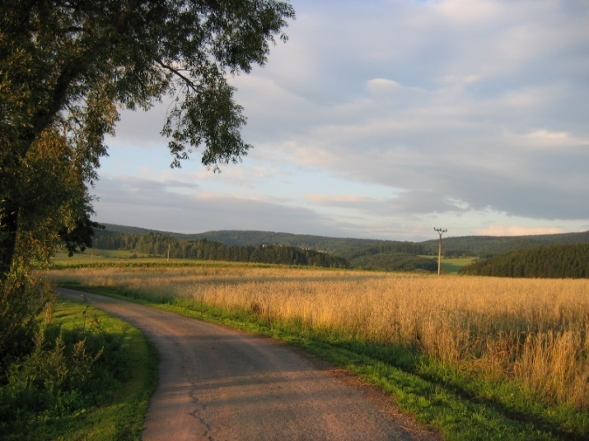

V současné době byly zahájeny geodetické práce v katastrálním území obce. Byli jsme upozorněni, že zeměměřiči, kteří práce v terénu provádějí, jsou oprávněni v nezbytném rozsahu a po předchozím oznámení vlastníkovi nebo oprávněnému uživateli pozemků a staveb na tyto pozemky a do těchto staveb vstupovat. Děkujeme všem, kterých se tato okolnost bude týkat, za pochopení.
V nejbližší době budou také svoláni k jednání všichni, kterých se probíhající komplexní pozemkové úpravy týkají. Průběžně budou seznamováni s výsledky měření a se všemi úpravami, ke kterým bude docházet. Konečná verze úprav bude výsledkem dohody všech zúčastněných.
I. G.
≈ ≈ ≈ ≈ ≈ ≈ ≈ ≈ ≈ ≈ ≈ ≈ ≈ ≈ ≈ ≈ ≈ ≈ ≈ ≈ ≈ ≈ ≈ ≈

Obecní poplatky

Na jednání zastupitelstva obce, které proběhlo v září, předložila účetní obecního úřadu paní Králová seznam občanů, kteří dosud nezaplatili obecní poplatky. Obecními vyhláškami je přitom jejich splacení stanoveno do 31. 3. daného roku. Vzhledem k tomu, že se tento stav každoročně opakuje a obec musí neschopnost poplatky vybrat zdůvodňovat kontrolním orgánům, bylo rozhodnuto následovně: v obecně závazné vyhlášce bude uvedeno, že občan si může na obecním úřadě dohodnout splátkový kalendář a to do 31.3. se splacením poplatků do 30.6. Pokud poplatník bez dohody nezaplatí v daném termínu nebo nebude dodržovat dohodnutý splátkový kalendář, bude po 30. 6. poplatek vymáhám exekučně a to i s navýšením o 100 % a o vynaložené náklady.
Vyhláška bude vydána s platností od l. 1. 2012.

I. G.
≈ ≈ ≈ ≈ ≈ ≈ ≈ ≈ ≈ ≈ ≈ ≈ ≈ ≈ ≈ ≈ ≈ ≈ ≈ ≈ ≈ ≈ ≈ ≈

Kulturní centrum Heřmánek

V uplynulém měsíci proběhl na základě výběrového řízení konkurz na funkci vedoucí Kulturního centra Heřmánek. Stala se jí paní Renata Stečínská. Její pracovní náplní bude nejen vedení obecní knihovny, ale také zajišťování kulturních a sportovních akcí pro všechny věkové skupiny našich občanů a veškeré činnosti související s fungováním zařízení. Centrum bude využívat prostory v prvním poschodí mateřské školy. Přestože zde ještě probíhají stavební úpravy, centrum zahájí činnost už během října.

První akcí, na kterou vás zveme, bude 21. října pouštění draků. Sraz je v 15 hodin u školky. Akci zakončíme opékáním vuřtů, které si přineste s sebou. V případě nepříznivého počasí je zajištěna zábava v prostorách centra.

Následující akcí bude 26. října zábavné odpoledne, na které zveme nejen děti, ale i rodiče, tety, strejdy, dědy i babičky – prostě všechny. A co vás čeká? Zkusíte si vyřezat dýni, takže nožík a dýni s sebou. Přijít můžete i bez dýně, pokusíme se nějaké sehnat případně máme připravené náhradní zajímavé řešení. Odpoledne bude zakončeno strašidláckou diskotékou.

Další nabídku máme pro všechny zájemce o pohyb – už teď každou středu a pátek od 19. hodin cvičíme v tělocvičně mateřské školy. Připravujeme pro vás také ukázkové hodiny cvičení na BOSU – míči, ukázky zumby, pilates či třeba jógy. Pokud se najde dostatek zájemců, pokusíme se zavést pravidelné lekce.
A nakonec žádost. Pro různé výtvarné a pracovní činnosti využijeme v centru rozličné krabice a krabičky, zbytky vlny, korálky, odstřižky látek, korkové a plastové zátky, sušené květiny a různé další materiály. Věnovat nám můžete i plyšové a jiné hračky a prostě všechno, o čem si myslíte, že bychom mohli využít. Předem všem dárcům děkujeme.

Renata Stečínská
Marta Hartmanová

≈ ≈ ≈ ≈ ≈ ≈ ≈ ≈ ≈ ≈ ≈ ≈ ≈ ≈ ≈ ≈ ≈ ≈ ≈ ≈ ≈ ≈ ≈ ≈ ≈ ≈ ≈

Hřbitovní zeď
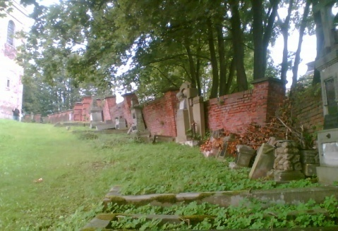

V současné době je pomalu dokončována rekonstrukce hřbitovní zdi.
Na tuto akci, jak jsme již psali, jsme získali dotaci ve výši více než 700 tisíc Kč. Moc si přejeme, aby nám pěkné počasí ještě chvíli vydrželo a abychom mohli všechny práce, které s opravou souvisí, řádně v dohodnutém termínu dokončit.
I. G.

≈ ≈ ≈ ≈ ≈ ≈ ≈ ≈ ≈ ≈ ≈ ≈ ≈ ≈ ≈ ≈ ≈ ≈ ≈ ≈ ≈ ≈ ≈ ≈ ≈ ≈ ≈

Společenská kronika


Kulturní komise obecního úřadu má ve své náplni mimo jiné i setkávání s jubilanty. Dlouhá léta už probíhá stejně – chodí se s malou pozorností za oslavenci domů. Od nového roku budeme zvát oslavence vždy jednou za čtvrt roku na společné posezení do nových prostor našeho kulturního centra, kde je bude čekat dárek a občerstvení a kam jim vždy přijdou popřát i děti z mateřské školy.

Sedmdesát a více let bude příští rok slavit více než 40 našich občanů, z toho 15ti bude již více než 80 let.

Od března do září se nám narodily dvě děti – v dubnu Markétě a Romanovi Pečenkovým syn Dominik a v srpnu Marcele a Pavlovi Slavíčkovým dcera Ema.

S dvěma heřmánkovickými občany jsme se, bohužel, museli navždy rozloučit.
V únoru zemřela paní Agneša Kmentová a květnu paní Jaroslava Rulcová. Čest jejich památce!

≈ ≈ ≈ ≈ ≈ ≈ ≈ ≈ ≈ ≈ ≈ ≈ ≈ ≈ ≈ ≈ ≈ ≈ ≈ ≈ ≈ ≈ ≈ ≈ ≈ ≈ ≈

Z kulturního dění v obci

V září proběhlo v kulturním domě již druhé Setkání s legendami, které pro nás chystá pan režisér a scénárista Tomáš Magnusek. Tentokrát s sebou přivezl herečku Miriam Kantorkovou a herce Ladislava Županiče. Příjemné povídání se protáhlo téměř na dvě hodiny a už se můžete těšit na příští – bude v prosinci a měl by přijet pan Brzobohatý s manželkou.
Možná, že vám zůstalo utajeno, že několik našich občanů si zahrálo v novém filmu režiséra Magnuska Školní výlet. Jeho promítání chystáme na jaro 2012.

≈ ≈ ≈ ≈ ≈ ≈ ≈ ≈ ≈ ≈ ≈ ≈ ≈ ≈ ≈ ≈ ≈ ≈ ≈ ≈ ≈ ≈ ≈ ≈ ≈ ≈ ≈

Nese se údolím …

… že se blíží doba, kdy skončí pracovní poměr našim pracovníkům, které nám poskytl úřad práce na veřejně prospěšné činnosti. Jisté je, že za nimi zůstal kus poctivě odvedené práce. Vidět jste je mohli při úklidu komunikací, při sekání veřejných prostranství, při vyřezávání keřů, při přípravě společenských akcí, pomáhali při rekonstrukci kabin TJ Sokol i jinde podle aktuální potřeby. Na rozdíl od jiných nezaměstnaných, kteří jen pasivně čekají na termín výplaty sociálních dávek, každý den bez jediné absence nastupovali v šest ráno do práce a za každého počasí plnili zadané úkoly. Přesto se objevily připomínky k jejich pracovnímu nasazení. Nepokládám je za opodstatněné a touto cestou chci všem – panu Milanovi Winterovi, paní Magdě Demeterové a panu Lukášovi Demeterovi poděkovat.

… že se chystá posvícenská zábava. Plánujeme ji v listopadu, přesný termín dáme včas vědět podle toho, kdy budou mít volný večer muzikanti.

≈ ≈ ≈ ≈ ≈ ≈ ≈ ≈ ≈ ≈ ≈ ≈ ≈ ≈ ≈ ≈ ≈ ≈ ≈ ≈ ≈ ≈ ≈ ≈ ≈ ≈ ≈

Vydává Mgr. Ludmila Jansová, starostka obce. Náklad 150 výtisků, příspěvky do 20. každého měsíce. Informace na telefonu 724 190 204

